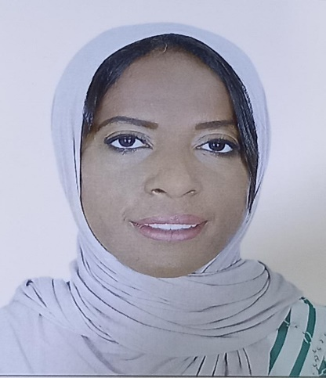

MAARAS NADIA

# COORDONNEES

**TEL** :+212 6.33.32.38.71

**Email** [:nadiamaaras@gmail.com](mailto:atifyassine621@gmail.com)

**ADRESSE : Rue anglais IMP07 N° Bis CASABLANCA**

## COMPETANCE PROFESIONNEL

Office, internet, logiciels de comptabilité et gestion

# Langue

Arabe : langue maternelle

Français : très bien

Anglai : notion de base

## **FORMATION**

* **2001** : Baccalauréat en Sciences Expérimentales
* **2004** : DEUG en Sciences Economiques (Faculté des Sciences Juridiques Economique et Sociales Ain-chok Casablanca)
* **2010**: Licence en science Economique (Faculté des Sciences Juridiques Economique et Sociales Ain-chok Casablanca)
* **1er en ISGI** (Institut supérieur de gestion et informatique)

## **EXPERIENCE PROFESSIONNEL**

**2006 : aide comptable au sein de la société pétro min oïl casa**

* Comptabilisation des factures de ventes et charges d’exploitation

## **2007** : **agent de crédit polyvalente au sein d’AL Amana microfinance**

* Prospection des clients potentiels sur les lieux des activités vidés.
* Réception et préinscription des clients intéressés pour les produits de TPE et PE.
* Visite de l’activité du client envisagé pour étude du circuit de son exploitation et du domicile pour valoriser les richesses et dépone de son ménage.
* Analyse et saisie des informations collectées sur le terrain soit patrimoines et richesses, revenus et dépenses des clients visités, vérification de la compatibilité de la capacité de remboursement des traites avec les normes en vigueur.
* Analyses financière des projets.
* Préparation ses dossiers pour le comité de validation des dossiers et tests.

**2007 : poste de caissier au sein de l’agence crédit du Maroc Casablanca**

* Opérations de caisse régulière- versement/retrait d’espèces.
* Remises des valeurs a l’encadrement /escompte chèques et LCN.
* Gestions des comptes des relations « imputation des commissions et plus-values » valorisation des produits bancaires.

## **Les qualités requises**

* Sérieuse, responsable, dynamique
* Voyage et lecture